[南京大学呼吸病学研究所所长宋勇2015年Oncotarget论文被关注](https://mp.weixin.qq.com/s?__biz=MzkyODUyMDc5MQ==&mid=2247499833&idx=2&sn=cf73c26738c64a295b1a31c6875084a0&chksm=c3c2a8a699550f4b5f9c1f1dd03ae55bc6650447951e4aaec85aca18c560eafae3f70652a3f2&scene=126&sessionid=1742317160)

[天眼学术](javascript:void(0);)2025-03-11 00:05:43湖南

《Oncotarget》2015 Oct 6;6(30):29664-74.

doi: 10.18632/oncotarget.4869.

#1***Campanula dimorphantha***于2025年3月发表评论

比预期的要相似得多。ImageTwin检测到的相似性。

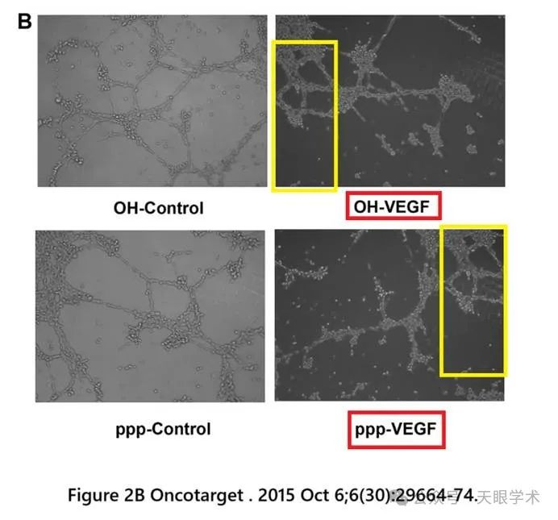

衔接：

https://pubmed.ncbi.nlm.nih.gov/26336994/

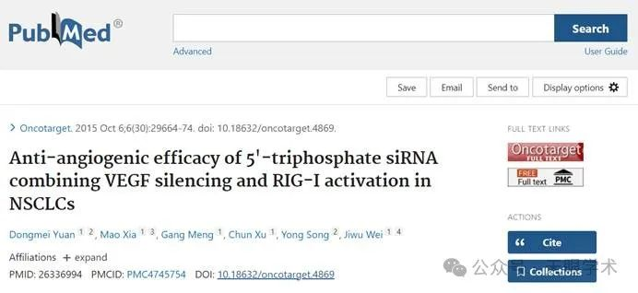

作者简介：

宋勇，南京大学医学院附属金陵医院呼吸科主任、肺癌中心主任、南京大学呼吸病学研究所所长。南京大学、南方医科大学、南京医科大学博士研究生导师 。在呼吸系统疑难病例以及肺癌的综合诊治方面有深厚的造诣。任中华医学会呼吸分会全国委员（中华医学会呼吸分会肺癌学组委员）、江苏省医学会呼吸病分会副主任委员兼肺癌学组组长、、《Translational Lung Cancer Research》杂志（PubMed、SCI收录，IF：5.132 )主编、《中华医学杂志》编委、《医学研究生学报》副主编等国内外学术期刊编委等。主持和承担国家自然科学基金、国家新药基金、江苏省重点科研基金等多项研究课题。以第一作者和通讯作者发表研究论著200余篇，SCI论文100余篇，主编主译专著6本。参与多项指南和共识的制定，如《非小细胞肺癌诊疗指南》、《小细胞肺癌诊疗指南》、《肺癌免疫组化专家共识》、《免疫检查点抑制剂相关肺炎诊治专家共识》、《非小细胞肺癌血液EGFR基因突变检测中国专家共识》《肺癌小样本取材相关问题中国专家共识》《免疫治疗共识》等的制定。以第一完成人获教育部二等奖2项、省部级二等奖3项，第四完成人获国家科技进步二等奖一项。获江苏省医学重点人才、江苏省有突出贡献的中青年专家、 “中国呼吸医师奖”等多项称号和奖励。

评论衔接：

https://pubpeer.com/publications/C75490BBE587317D0C9ED3C4274DD1#1

免责声明：

本报道中的信息均来源于学术网站及已公开资料，我们对其准确性及完整性不做任何保证。如果有任何纰漏或不实之处，请通过QQ 642007239与我们联系。